21. MÀN HÌNH CHỨC NĂNG KHUNG BÀI VIẾT

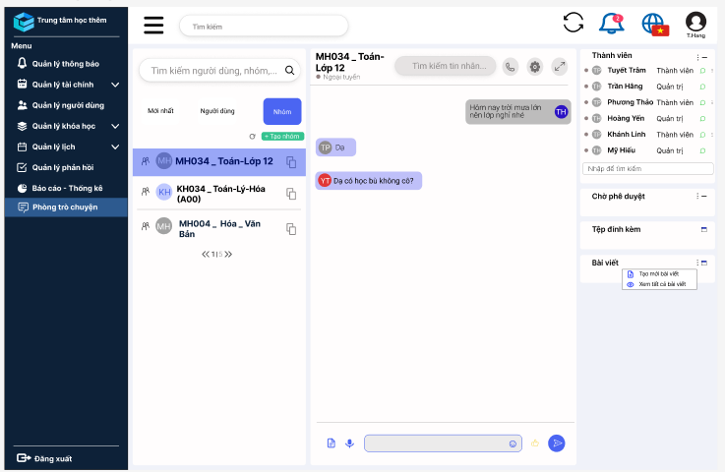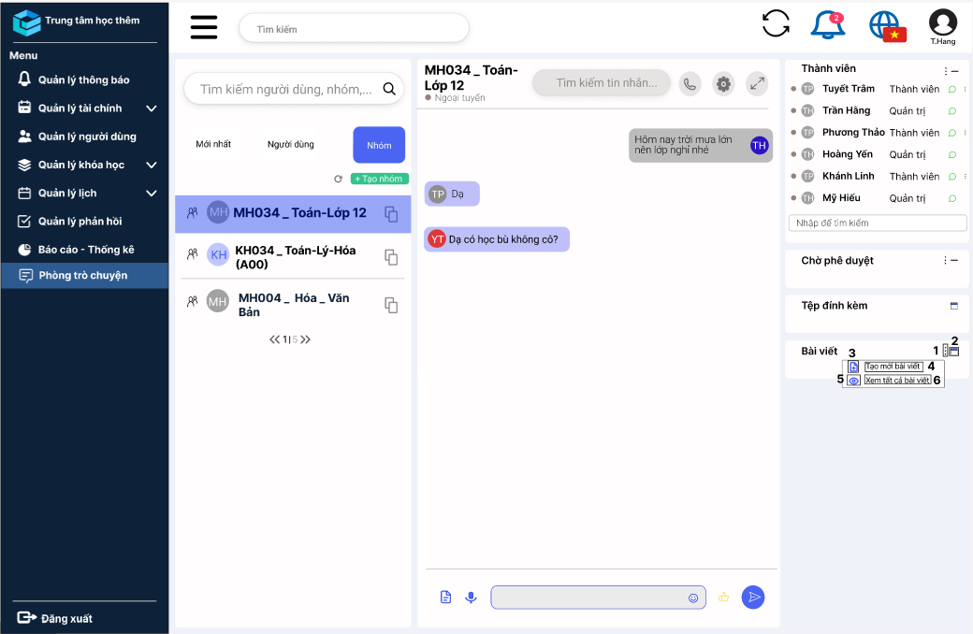

|  |  |  |  |
| --- | --- | --- | --- |
| **NO** | **LOẠI** | **MÔ TẢ** | **GHI CHÚ** |
| 1 | Icon | Hiển thị icon  Sự kiện: Khi nhấn vào sẽ hiển thị màn hình Chức năng khung bài viết | https://lh7-us.googleusercontent.com/docsz/AD_4nXfKMGi0_ehN5xQ-5Mbjj9GbR5h_ChWY5-MLxIaCHP66vTQ1pjedDSx3DzLP9WjrFHxc0fghGTJKtN-aUlT6dugsr1wR2c6oQeHdms000fyBDqXxT7qRJKRSct3QxR_yGi7EbZ0ZA9D_yjoPVzHd39b9t7R1?key=iC2wPV7BRY_P1G6MDr5JRA |
| 2 | Icon | Hiển thị icon  Sự kiện: Khi nhấn vào sẽ đóng khung bài viết | https://lh7-us.googleusercontent.com/docsz/AD_4nXcTxXV_8aHr4q55JewUEd4KJDSwK0GgTosS7ZO7Itzw_o0esSLWemqq5L5sjA4q4XNe8oPasBdAzHduafTCyscWUrHwR20v6J7LRzGexsyiE3jc4iGcFdqZgbMIq7rxVWSAxUKicG3YkkxpGP-n3YsKiZH0?key=iC2wPV7BRY_P1G6MDr5JRA |
| 3 | Icon | Hiển thị icon  Mã màu 4659FF | https://lh7-us.googleusercontent.com/docsz/AD_4nXds0scyi_pXD4q3SWhARMh3asIATN2H1ll82maZU_6qfZlc9KWjtkPvvYdd0q0SegtYe8PdpBslVjRssiX2A32J7uBkQO2dMdu6bU0NNoni-iVDq0a4f-82SBzNh00YsQ8PBReaVhU84A_aGJjtNhx9d7kz?key=iC2wPV7BRY_P1G6MDr5JRA |
| 4 | Text | Hiển thị cứng “Tạo bài viết”  Mã màu 000000, Inter, Regular, 12 |  |
| 5 | Icon | Hiển thị icon  Mã màu 4659FF | https://lh7-us.googleusercontent.com/docsz/AD_4nXeunTMAe1cdM5xBvcxIsIEVFUwuVoDhWrmQy9n7Cxeof9bpAjHczj0Spk33i4pReEAaOkf_W54P4_EvVBTskus8DUPiGxFxbSj10VJ7-qL0v5P1v5NFWOVTtP347IjFckTEtmF6YI3Tzg3_pO07doY8p-7m?key=iC2wPV7BRY_P1G6MDr5JRA |
| 6 | Text | Hiển thị cứng “Xem tất cả bài viết”  Mã màu 000000, Inter, Regular, 12 |  |